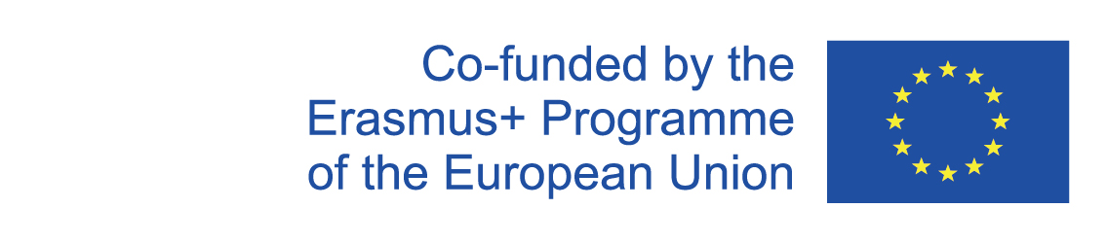

Kviečiame mokytojus tapti „Erasmus+“ programos tarptautinio projekto

„Vizualumas ir kūrybiškumas: inovatyvaus mąstymo projektavimas jauniems besimokantiesiems virtualiame pasaulyje“

dalyviais-lektoriais

Projekto dalyviui–lektoriui siūlome:

Vizualaus mąstymo (Visual Thinking Techniques) ir projektavimu grįstų strategijų (Design Thinking Strategies) mokymus, kuriuos ves Suomijos organizacijos „Educraftor“ (Suomija) ir Tartu meno mokyklos (Estija) ekspertai.

Individualią „Educraftor“ ir Tartu meno mokyklos paramą viso projekto metu ir įgyvendinant nacionalinius mokymus.

Mokymų programos baigimo pažymėjimą, liudijantį įgytas lektoriaus kompetencijas.

740 eur atlygį (bruto už visą projekto laikotarpį).

Projekto dalyviu–lektoriumi kviečiame tapti:
- pradinių, vidurinių ar profesinių mokyklų mokytojus;
- dailės, technologijų ir kitų dalykų (matematikos, chemijos, kalbų, etc.) mokytojus;
- norinčius kurti ir taikyti naujus mokymo(si) metodus;
- entuziastingus, lanksčius ir atvirus naujovėms;
- būtina: geros anglų kalbos žinios.

Projekto dalyviai-lektoriai turės:
- dalyvauti (internetu) visose mokymų veiklose ir aktyviai įsitraukti į mokymo(si) procesą;
- pritaikyti įgytas žinias savo darbe, stebėti procesą ir rinkti informaciją metodinei sistemai parengti;
- tapti vietiniais lektoriais ir, vadovaujant (internetu) „Educraftor“ bei Tartu meno mokyklos dėstytojams, įgyvendinti mokymus nacionalinei grupei;
- aktyviai naudoti naujus metodus savo mokymo praktikoje bei dalintis nauja metodika mokyklos lygiu; įvairiuose renginiuose ir konferencijose vietos lygiu;
- įgyvendinti projekto veiklas viso projekto metu (2021 m. rugsėjo mėn. – 2023 m. vasario mėn.), su galimybe likti konsultantu ir projektui pasibaigus.

Norinčius tapti projekto dalyviais-lektoriais, kviečiame iki š. m. rugsėjo 10 d. užpildyti paraišką čia *
Daugiau informacijos čia *

Jei turite, klausimų, prašome kreiptis:
- Virgita Valiūnaitė, projekto koordinatorė, Šiuolaikinių didaktikų centras virgita.valiunaite@sdcentras.lt, +37069874454

* Visi projekto dokumentai (paraiška, išsami projekto informacija, kt.) pateikiami ir/ ar pildomi anglų kalba.

